Opale’R Formation ULM



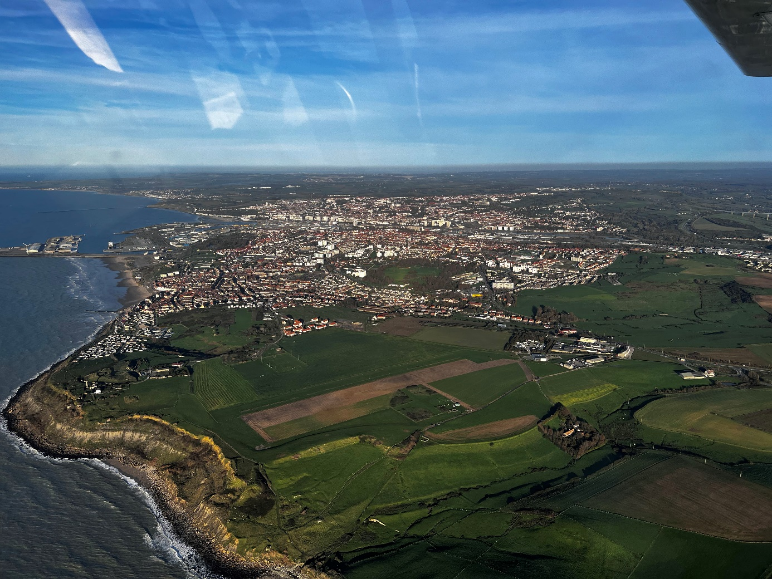
COMPLÉMENT D’INFORMATIONS
LF6251
BOULOGNE-SUR-MER

SOMMAIRE

I. DESCRIPTION DE L’AERODROME 2
II. PROCEDURES OPERATIONNELLES 4
1- TOUR DE PISTE 4
2- SURVOL DES HABITATIONS 4
3- ITTINERAIRE VFR – LE TOUQUET 5
III. CONTACT 6

Informations de version

Version : 1
Date d’écriture : 19/12/2022
Date de modification : 26/12/2022

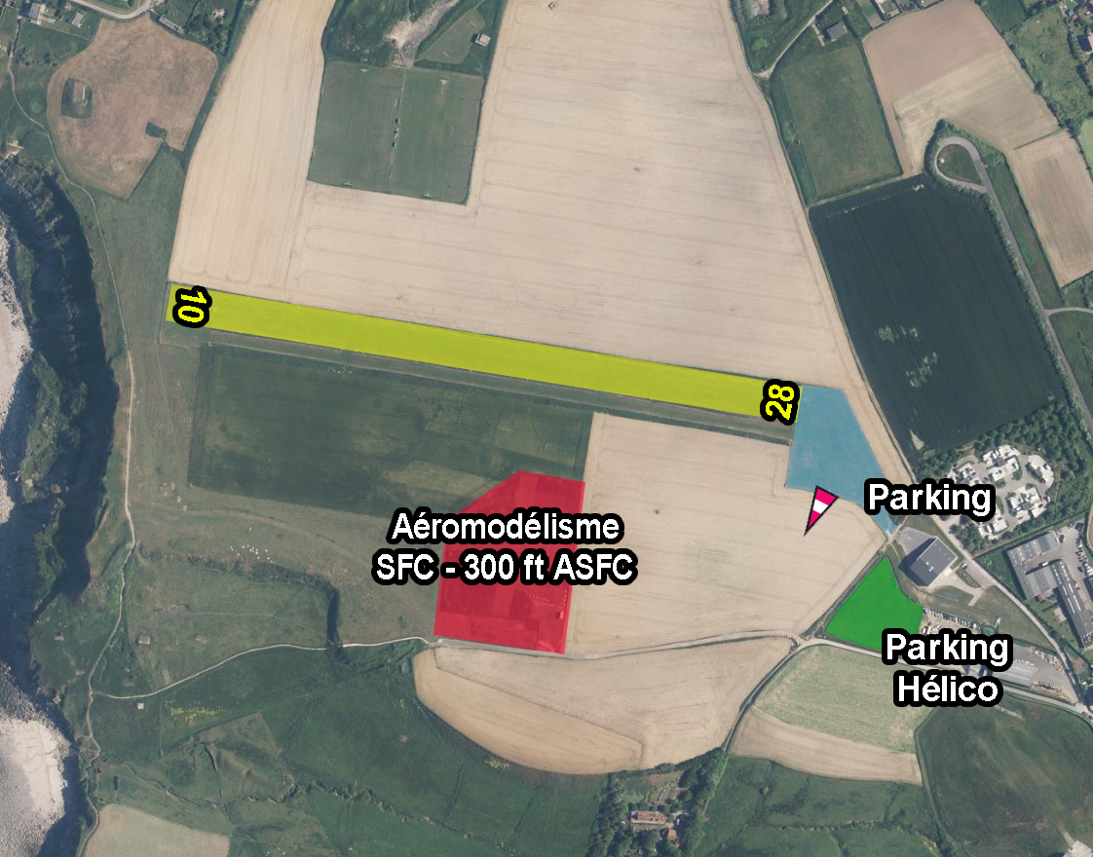
- DESCRIPTION DE L’AERODROME
LF6251 – BOULOGNE-SUR-MER
Figure 1 - Description générale AD
FRÉQUENCES :
123.500 MHz Auto-information – ID : « BOULOGNE SUR MER » OU « BOULOGNE - ALPRECH »

Autres fréquences utiles :
Le Touquet tour : 118.450 MHz
Lille information (secteur ouest) : 120.275 MHz

PISTE :

QFU | Revêtement | Dimensions
10-28 | Herbe | 550 x 25 m

DANGER : AIRE D’AEROMODELISME (N° 8645) A ENVIRON 100M AU SUD DE LA PISTE S’ETALANT DE LA SURFACE (SFC) A 300 FT SOL (ASFC).
NE PAS SURVOLER

TAXIWAY :
Préférez la remontée sur la piste plutôt que le taxiway.
PARKINGS :

- Parking principal
Stationnement possible sur le parking (en bleu). Éviter le stationnement dans l’axe de la piste (zone hachurée en jaune). Voir fig. 2.
Figure 2 - Description parking principal
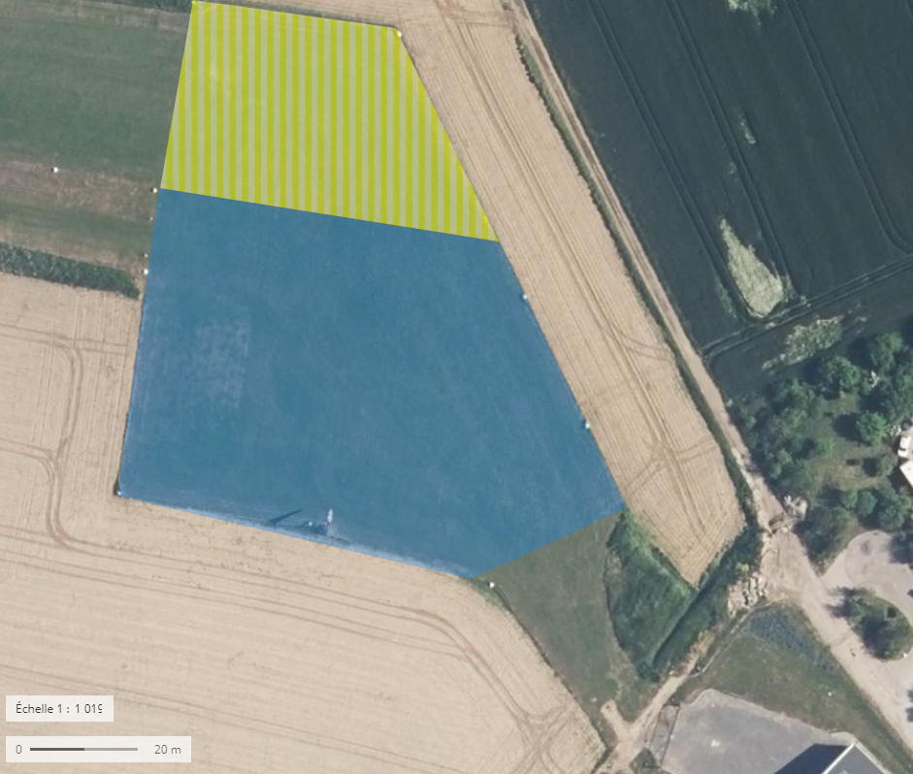
- Parking hélicoptère
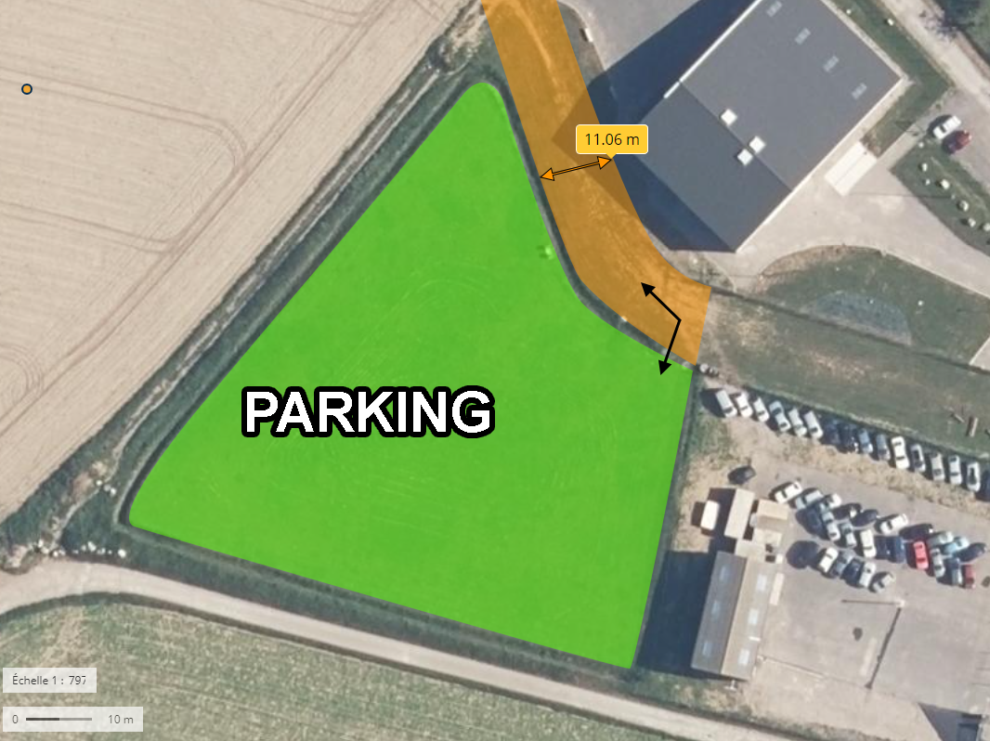
Parking utilisable par tout type d’appareil. Largeur au sol : 11m. Un balisage au sol sera effectué (rubalise placée proche du sol pour les appareils à ailes basses) permettant le passage d’appareils à envergure plus importante. Cette aire sert également à l’entrainement au gonflage des voiles.Voir fig 3.
Figure 3 - Description parking héli

- PROCEDURES OPERATIONNELLES

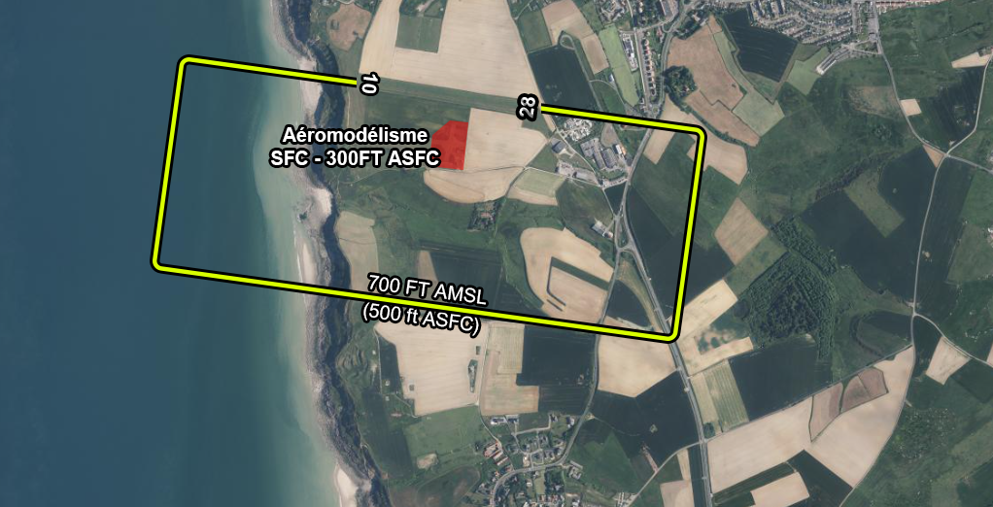
- TOUR DE PISTE
Figure 4 - Tour de piste

Le tour de piste s’effectue au SUD du terrain à une altitude de 700 ft AMSL (QNH) soit 500 ft ASFC

Intégration standard 500 ft AMSL au-dessus de l’altitude du tour de piste (soit 1 200 ft AMSL).

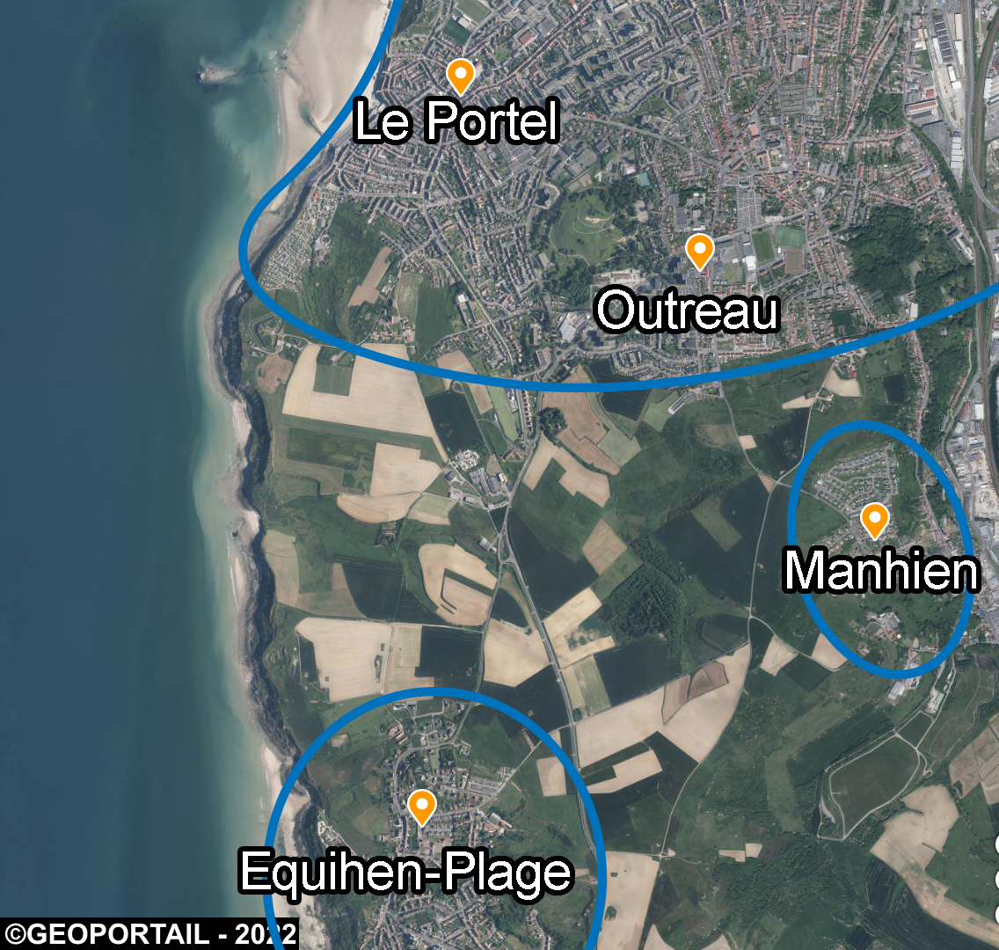
- SURVOL DES HABITATIONS
Figure 5 - Survol des habitations

Éviter le survol des villes alentours.
- ITTINERAIRE VFR – LE TOUQUET
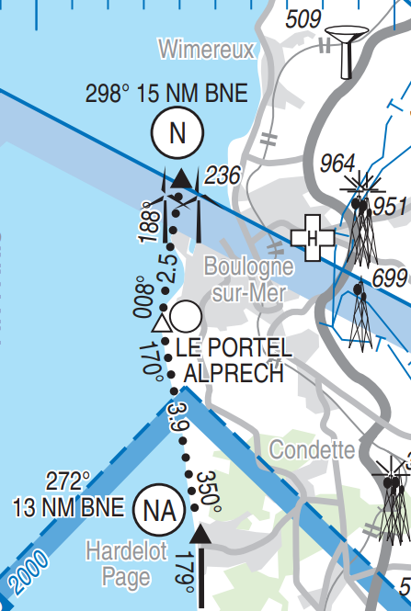
Une attention particulière est demandée aux pilotes évoluant sur l’aérodrome concernant le transit d’entrées / sorties de la CTR de Le Touquet (LFAT).

Les pilotes VFR en transit côtier sont en contact avec les organismes de contrôles de Le Touquet voire de Lille Information (voir fréquences au I. 1).

Par conséquent, les pilotes ne veillent pas la fréquence d’auto-information 123.500 MHz lorsqu’ils sont à proximité du terrain. Soyez vigilants lors de vos évolutions.

Il est conseillé, et lorsque c’est possible, de veiller en seconde écoute la fréquence de Le Touquet TOUR (Fréq. 118.450 MHz) afin d’être informé ou non de la présence d’aéronefs évoluant à proximité.
Figure 6 - Transit côtier Le Touquet

- CONTACT



Opale'R Formation
Gaëtan RUET

Voies de contact :
Administration : 03 61 13 57 05
Réservations : 03 21 91 63 86 / 06 62 38 38 74
Mail : opalerulm@gmail.com

Adresse
Opale'R'formation ulm
1 chemin de Ningles
62224 Equihen-Plage
France

Site WEB

www.opalerformationulm.fr

